жовтня 2024 року Проект № 1275

Про дозвіл на розміщення інформаційного
стенду загиблому воїну в с. Горішнє

Розглянувши звернення старости Горішненського старостинського округу Моцяка Миколи Ярославовича щодо дозволу на розміщення інформаційного стенду загиблому воїну – мешканцю с. Долішнє Василю Лопушанському біля пам’ятника «Борцям за волю України» по вул. Шевченка в с. Горішнє, взявши до уваги планувальні рішення генплану с. Горішнє та с. Долішнє, відповідно до ст. 14 Закону України “Про основи містобудування”, ДБН Б.2.2-5:2011 «Благоустрій територій», «Правил благоустрою та утримання території населених пунктів Новороздільської ТГ», ст. 30 ст. 40 ст. 59, ч.1 ст. 73 Закону України “Про місцеве самоврядування в Україні", виконавчий комітет Новороздільської міської ради

В И Р І Ш И В:

1. Дати дозвіл старості Горішненського старостинського округу Моцяку М.Я. на проведення благоустрою території комунальної власності для:
1.1 розміщення малої архітектурної форми - інформаційного стенду загиблому воїну – мешканцю с. Долішнє Василю Лопушанському біля пам’ятника «Борцям за волю України» по вул. Шевченка в с. Горішнє Новороздільської територіальної громади Львівської області;
1.2 для влаштування тротуарної доріжки до інформаційного стенду (шириною 0.7 м, довжиною 15м).
2. Зобов’язати проводити роботи з благоустрою території після отримання дозволу на порушення об’єкта благоустрою (відділ «Центр надання адміністративних послуг» Новороздільської міської ради).
3. Контроль за виконанням рішення покласти на начальника Управління житлово-комунального господарства (Білоус А.М.).

МІСЬКИЙ ГОЛОВА Ярина ЯЦЕНКО

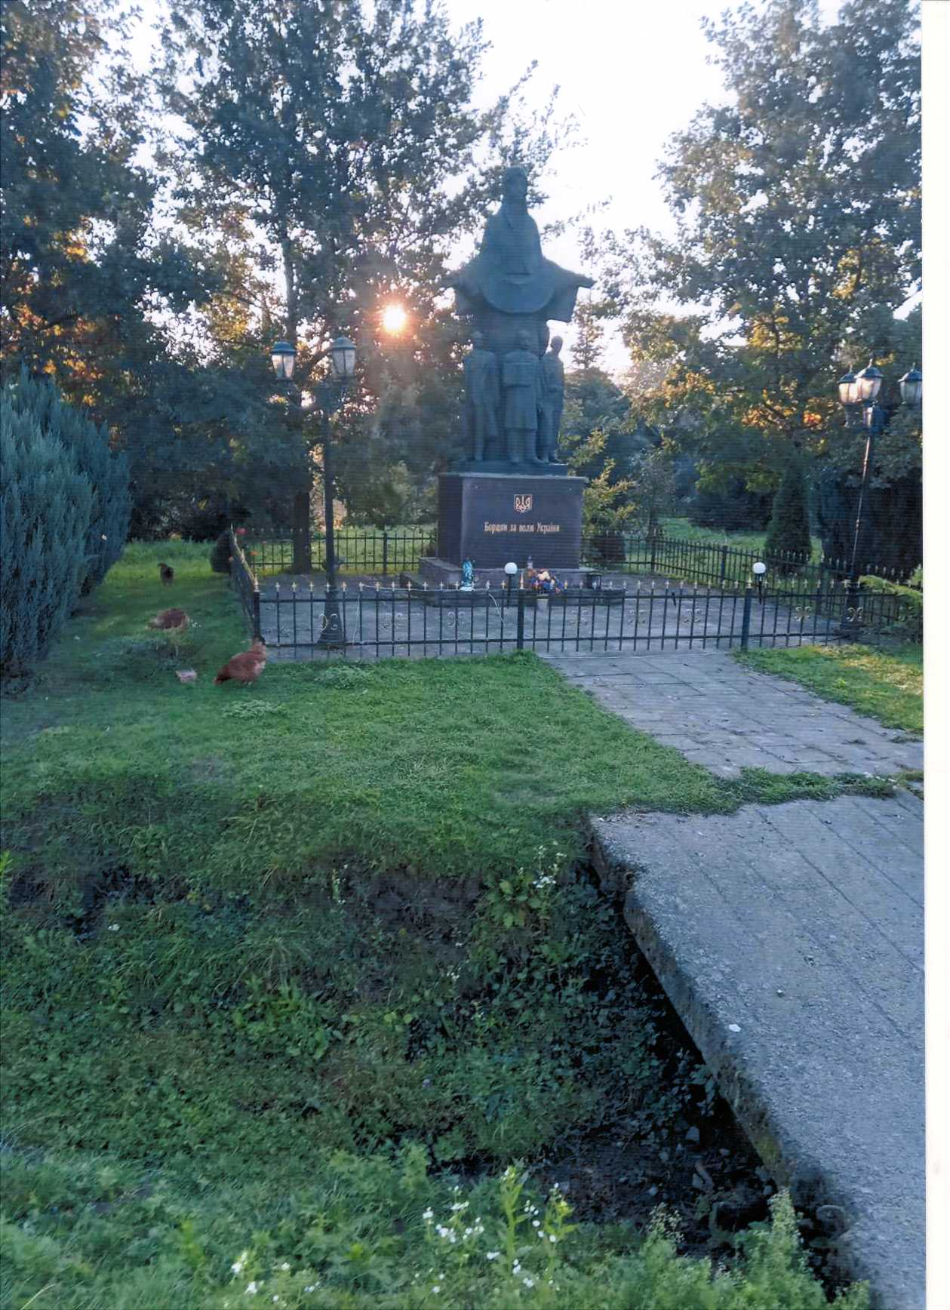
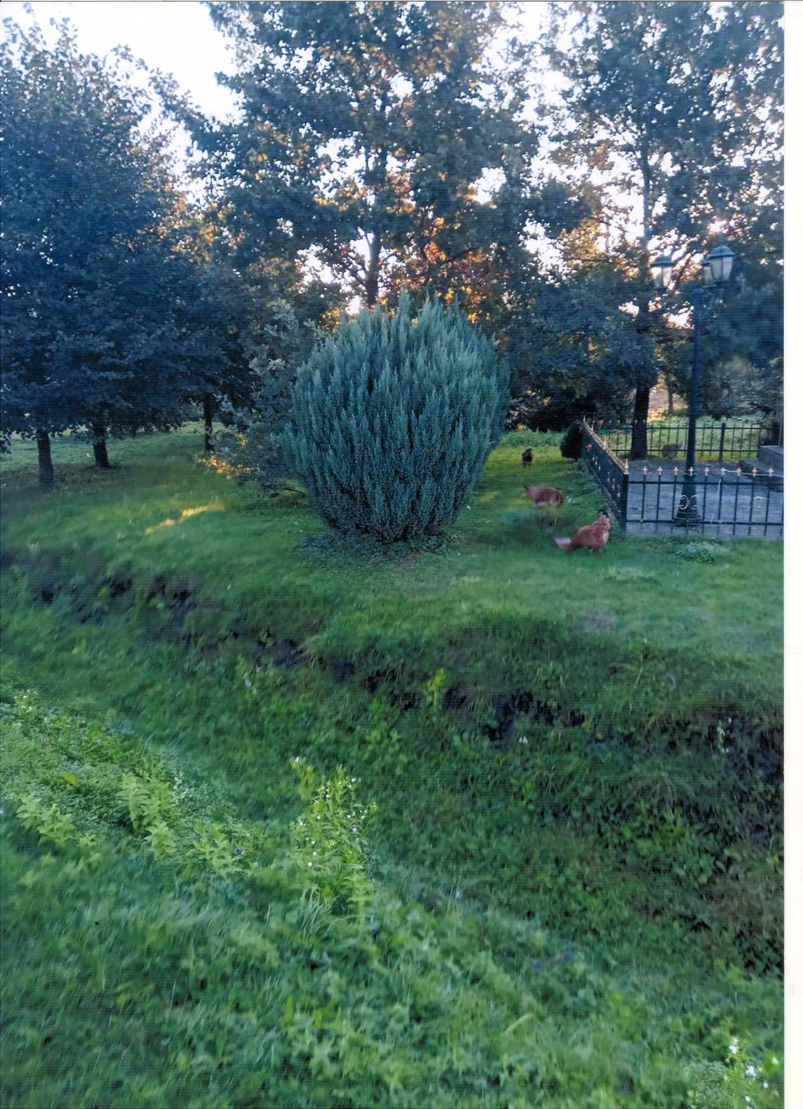

еруючий справами Мельніков А.В.

